Documento de Ejecución y Pruebas
Ruta donde se almacenan los registros a leer por el proceso.
Bitácora con la generación de los incidentes y Maestro con los tiempos de espera
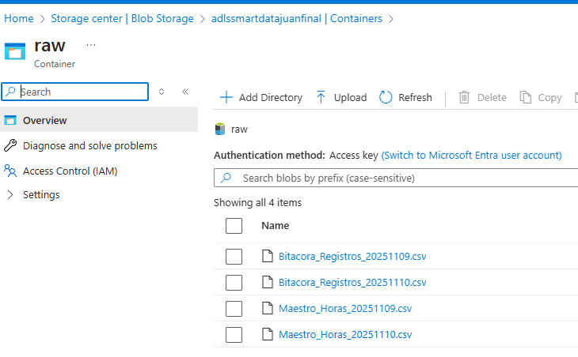

Pipeline en Azure Data Factory invocando los diferentes notebooks en databricks
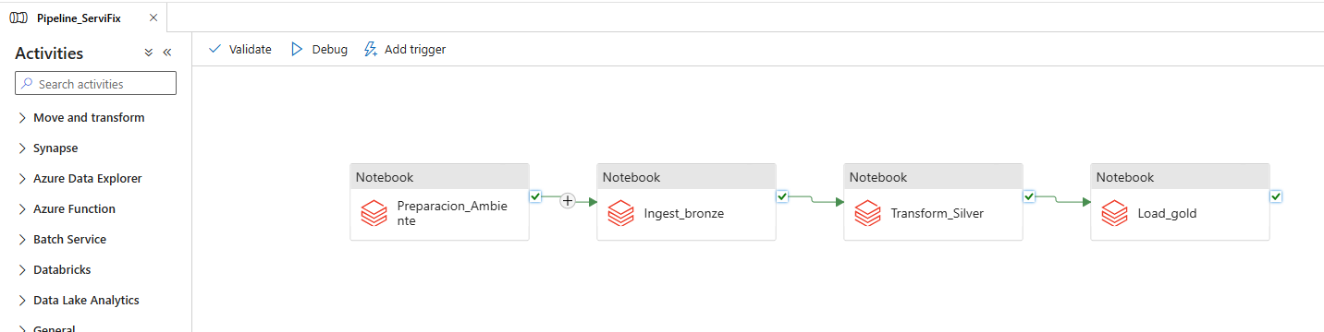

Ejecución exitosa
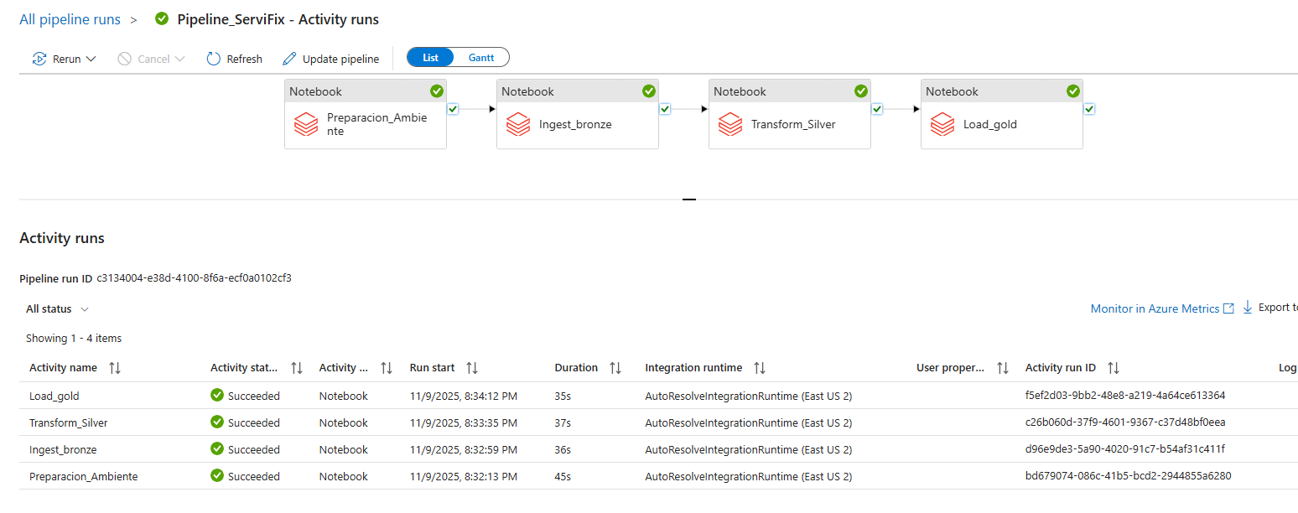

Ruta databricks
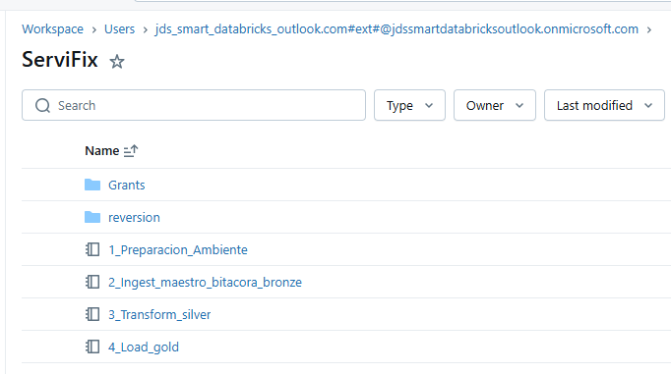

Workflow
